РАЗВЕРТКИ МНОГОГРАННИКОВ
Нестеренко Дарья, 1 класс
Научный руководитель Годованная Г. В.
Что такое развертка многогранника? Это кусок картона, из которого можно свернуть данный многогранник? Нет это больше чем просто кусок картона.
Например развертка куба. Куб симметричная фигура и нам кажется, что число разверток куба должно быть каким-то «красивым», похожим на другие характеристики куба (куб имеет 12 ребер, 8 вершин, 6 граней и 4 диагонали). Поэтому, кто пытается, самостоятельно найти развертки куба сталкивается с вопросом: все ли развертки найдены? Куб имеет т11 разверток (Рисунок 1).
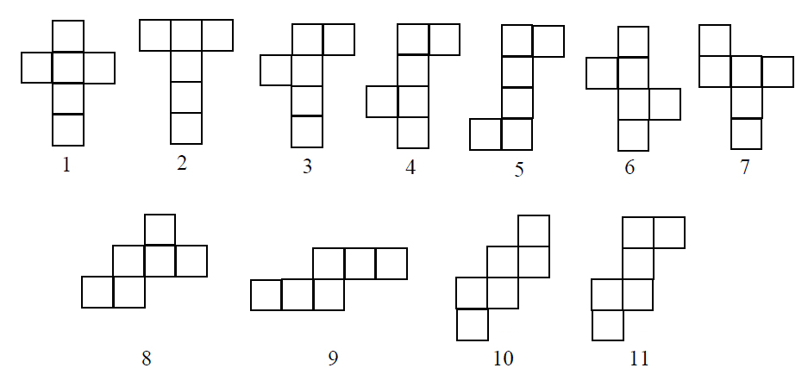

Рис. 1
Точное количество разверток можно подсчитать при помощи графа. Представим куб в виде графа, вершинами которого являются грани куба.
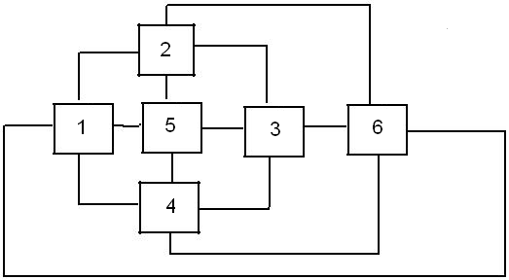
А какой многогранник можно сложить из латинского креста? Конечно же, куб. Для удобства раскрасим ребра. На самом деле, конечно же, лучше было бы раскрашивать не ребра, а каждую пару точек в один цвет. Это бы задало, как говорят в математике, условия склейки границ. Но если условия склейки границ задать по-другому, то можно получить совсем даже не куб! Не так давно было доказано, что из латинского креста можно сложить 5 различных типов выпуклых многогранников. Один из примеров показан ниже (Рисунок 2).
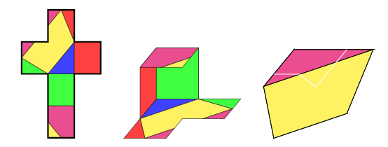
Рис. 2
Итак, как мы убедились, в понятие развёртки входит не только кусок картона, но и условия склейки его границ. Изменяя эти условия, можно сложить разные выпуклые многогранники.

